- Ce sujet comporte 8 pages numérotées de 1/8 à 8/8. Le formulaire est en dernière page.
- La clarté des raisonnements et la qualité de la rédaction interviendront pour une part importante dans l’appréciation des copies. Les candidats répondent directement sur le sujet.
- L’usage de la calculatrice est autorisé.

Mathématiques (10 points)
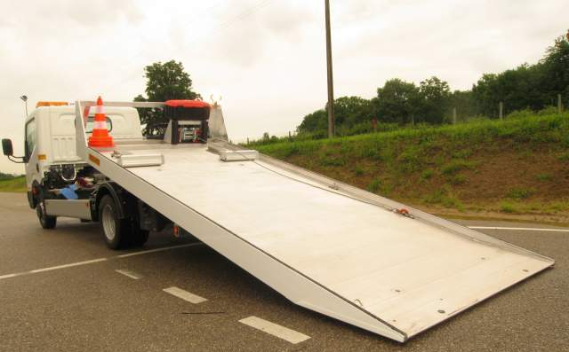
Pour transporter un véhicule en panne sur une distance de 440 km, on loue un camion porte-voiture. (Figure 1)

Figure 1

Exercice 1 (5,5 points)

Une entreprise de location de camion dépanneuse porte voiture propose deux formules :
Formule A : 0,80 € par kilomètre parcouru.
Formule B : un forfait de 50 € et 0,60 € par kilomètre parcouru.

  - Pour parcourir 100 km, calculer le montant à payer :
Avec la formule A :

……………………………………………………………………………………………………………………

……………………………………………………………………………………………………………………

Avec la formule B :

……………………………………………………………………………………………………………………

……………………………………………………………………………………………………………………

  - Le graphique, page suivante, représente le montant à payer en fonction du kilométrage pour la formule B.
Déterminer graphiquement le prix à payer pour 500 km parcourus.
On laissera apparents les traits utiles à la lecture.

……………………………………………………………………………………………………………………

……………………………………………………………………………………………………………………

Prix (en €)
Formule B
Distance (en km)
O
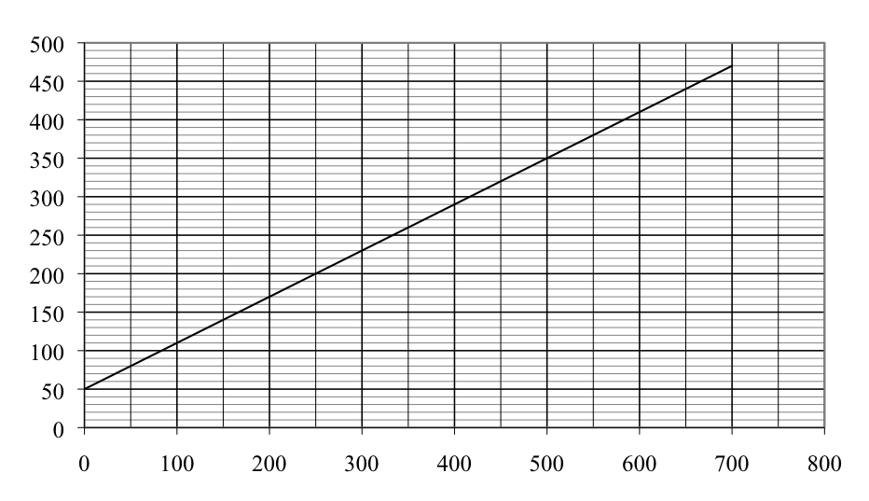

1.3.1. Compléter le tableau suivant correspondant à la formule A.

Points |  | C | D | E | F
Nombre de kilomètres parcourus (km) | x | 50 | 100 | 200 | 300
Montant à payer (en euro) | y | 40 |  |  | 240

1.3.2. Parmi les expressions algébriques suivantes cocher celle qui correspond à la formule A.
□ $y=\frac{x}{0,\text{80}}$ □ $y=\frac{0,\text{80}}{x}$ □ $y=0,8×x$
1.3.3. Placer les points C, D, E et F dans le repère précédent.

1.3.4. Tracer la droite (CF).
Pour chaque question, entourer la bonne réponse
Les points D et E appartiennent-ils à cette droite ? OUI NON
La droite passe-t-elle par l’origine du repère ? OUI NON

1.3.5. Déterminer graphiquement les coordonnées du point d’intersection I entre les deux droites. Laisser apparents les traits utiles à la lecture.
I ( …. ; …. )

1.3.6. Quelle est la formule la plus avantageuse pour parcourir 450 km ? Justifier la réponse.

……………………………………………………………………………………………………………………
……………………………………………………………………………………………………………………
Exercice 2 (2 points)

Pour transporter un véhicule, le camion dispose d’un plateau rectangulaire (figure 3) d’une longueur de 5 mètres et une largeur de 2 mètres.

A
B
C
5 m
4,8 m
2 m
5 m
C
E
D’
B

Figure 3 Figure 4

2.1. Calculer l’aire A_{p} du plateau.

……………………………………………………………………………………………………………………

……………………………………………………………………………………………………………………

Le plateau descendu forme un angle ABC avec le sol. Le triangle ABC est rectangle en A. (figure 4).

  - A l’aide du formulaire calculer cos ABC.

……………………………………………………………………………………………………………………

……………………………………………………………………………………………………………………

  - A l’aide du résultat précédent, calculer la valeur de l’angle ABC. Arrondir le résultat à l’unité.

……………………………………………………………………………………………………………………

……………………………………………………………………………………………………………………

  - En utilisant la propriété de Pythagore, calculer la longueur AC.

……………………………………………………………………………………………………………………

……………………………………………………………………………………………………………………

……………………………………………………………………………………………………………………

……………………………………………………………………………………………………………………

Exercice 3 (2,5 points)

Le tableau suivant représente le nombre de camions loués par l’entreprise en 2009 en fonction de l’utilisation.

Catégorie de camion | Nombre de camions | Angle
Pour véhicules accidentés | 450 | 100°
Pour véhicules en panne | 270
Autres | 90
Total |  | 180°

3.1. Calculer le total des camions loués par l’entreprise en 2009 et reporter le résultat dans le tableau.

……………………………………………………………………………………………………………………

……………………………………………………………………………………………………………………

3.2. Calculer le pourcentage que représente le nombre de camions loués pour transporter des véhicules accidentés par rapport au nombre total de camions loués. Arrondir le résultat à l’unité.

……………………………………………………………………………………………………………………

……………………………………………………………………………………………………………………

……………………………………………………………………………………………………………………

3.3. On souhaite représenter les données du tableau ci-dessus à l’aide d’un diagramme demi circulaire.

3.3.1. Compléter la colonne « angle » du tableau précédent.

3.3.2. Construire le diagramme demi-circulaire sur le rapporteur ci-dessous (figure 5).

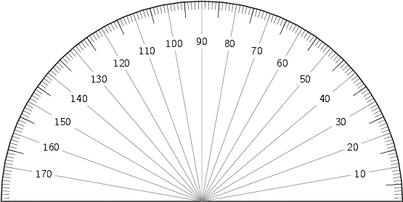

Figure 5

Sciences physiques (10 points)

Exercice 4 : (4 points)

Un véhicule a une masse de 1,5 tonnes.
4.1. Convertir la masse du véhicule en kilogramme.

……………………………………………………………………………………………………………………

4.2. Calculer le poids du véhicule. (g = 10 N/kg). On donne P = mg.

……………………………………………………………………………………………………………………

……………………………………………………………………………………………………………………

4.3. On soulève le véhicule à l’aide d’un câble vertical. Ce véhicule est en équilibre et est soumis à deux forces : son poids $\vec{P}$, et le force $\vec{F}$ exercée par le câble.

4.3.1. Compléter le tableau suivant :

Forces | Point d’application | Direction | Sens | Valeur
$$\vec{P}$$ | G |  |  | 15 000 N
$$\vec{F}$$ | A
x
x
A
G
4.3.2. Représenter sur la figure 6 les forces $\vec{P}$ et $\vec{F}$.
Échelle : 1 cm pour 5 000 N.

Figure 6

4.4. Le camion doit rouler à une vitesse maximale de 110 km/h sur l’autoroute.
Calculer le temps mis pour parcourir 450 km à une vitesse moyenne de 90 km/h.

……………………………………………………………………………………………………………………

……………………………………………………………………………………………………………………

Exercice 5 : (4 points)

La batterie du camion (figure 7) a occasionné un problème électrique dans le circuit du véhicule.
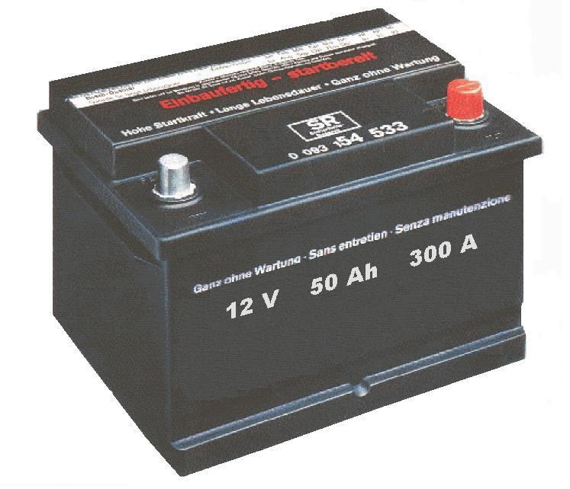

Figure 7

  - Compléter le tableau suivant :
Grandeur physique | Unité | Valeur
………………………… | ……………………….. | 12 V
………………………… | ……………………….. | 300 A

  - La tension délivrée par la batterie est visualisée sur un oscilloscope dont l'écran est représenté ci-dessous. Indiquer s'il s'agit d'une tension alternative ou d'une tension continue.

……………………………………………………………………………………………………………………

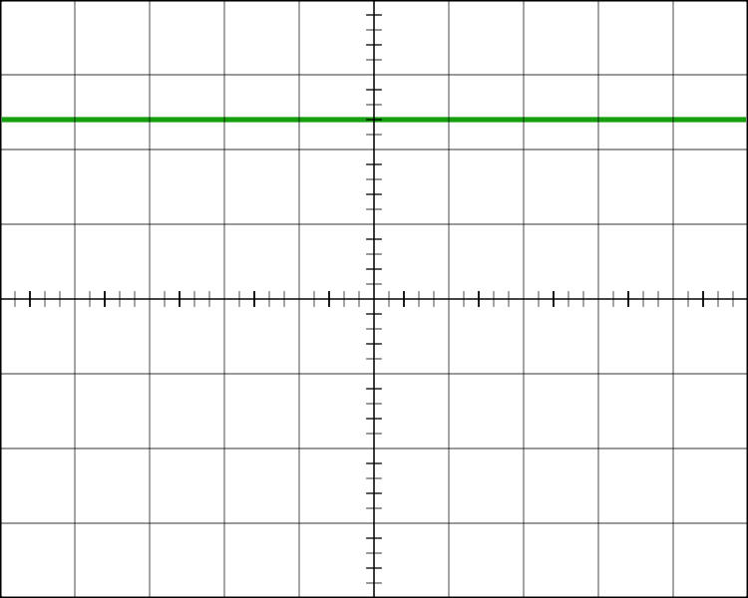
Calibres :
Horizontal : 2 ms / div.
Vertical : 5 V / div.

  - A l’aide de l’oscillogramme et des calibres indiqués, déterminer la valeur de la tension. justifier la réponse par un calcul.

……………………………………………………………………………………………………………………

……………………………………………………………………………………………………………………

La valeur déterminée est-elle en accord avec celle indiquée sur la batterie ?

……………………………………………………………………………………………………………………

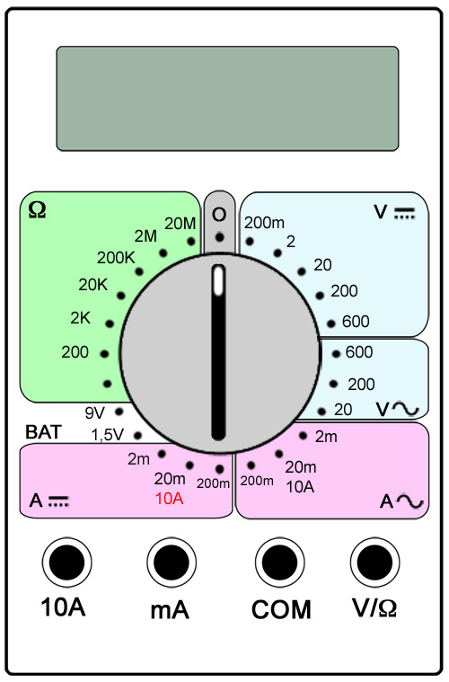
  - On veut mesurer à l’aide d’un multimètre la tension électrique aux bornes de la batterie.

5.4.1. Le multimètre doit-il être utilisé (entourer la bonne réponse) :

en ampèremètre ; en voltmètre ; en ohmmètre

5.4.2. Indiquer le mode de branchement (en série, en dérivation),
du multimètre pour mesurer la tension électrique.

…………………………………………………………………………

5.4.3. Indiquer les bornes de branchement du multimètre pour mesurer la tension électrique.

…………………………………………………………………………

…………………………………………………………………………

Exercice 6 : (2 points)

La batterie contient une solution diluée d’acide sulfurique.
6.1. Le pH de cette solution est :
(entourer la bonne réponse)
supérieur à 7 ; égal à 7 ; inférieur à 7

6.2. Comment évolue le pH de cette solution si on ajoute de l’eau distillée ?

……………………………………………………………………………………………………………………

6.3. Citer les équipements de protection à utiliser pour manipuler une solution acide.

……………………………………………………………………………………………………………………

……………………………………………………………………………………………………………………

Formulaire de mathématiques des CAP

Puissances d'un nombre  C’  10⁰ = 1 ; 10¹ = 10 ; 10² = 100 ; 10³ = 1 000  10⁻¹ = 0,1 ; 10⁻² = 0,01 ; 10⁻³= 0,001  $a^{2}=a´a$ ; $a^{3}=a´a´a$  Nombres en écriture fractionnaire  $c\frac{a}{b}=\frac{\text{ca}}{b}$ avec $b¹0$  $\frac{\text{ca}}{\text{cb}}=\frac{a}{b}$ avec $b¹0 \text{et} c¹0$  Proportionnalité  a et b sont proportionnels à c et d  (avec $c¹0 \text{et} d¹0$)  équivaut à $\frac{a}{c}=\frac{b}{d}$  équivaut à $ad=bc$  Relations dans le triangle rectangle  C  B  A  ${\text{AB}}^{2}+{\text{AC}}^{2}={\text{BC}}^{2}$  $\text{sin}\overset{Ù}{B}=\frac{\text{AC}}{\text{BC}};\text{cos}\overset{Ù}{B}=\frac{\text{AB}}{\text{BC}};\text{tan}\overset{Ù}{B}=\frac{\text{AC}}{\text{AB}}\text{.}$  Propriété de Thalès relative au triangle  B’  C  B  A  Si (BB’) // (CC’)  alors  $$\frac{\text{AB}}{\text{AC}}=\frac{\text{AB}'}{\text{AC}'}=\frac{\text{BB}'}{\text{CC}'}$$ | Périmètres  Cercle de rayon $R$ : $p=2pR$  Rectangle de longueur $L$ et de largeur $l$ : $p=2(L+l)$  Aires  h  b  Triangle : $A=\frac{1}{2}bh$  Rectangle : $A=$  b  h  Parallélogramme : $A=bh$  b’  h  b  Trapèze : $A=\frac{1}{2}(b+b')h$  Disque de rayon $R$ : $A={pR}^{2}$  Volumes  Cube de côté a : $V=a^{3}$  Pavé droit (ou parallélépipède rectangle) de dimensions $l$, $p$, $h$ :  l  h  p  $V=lph$  Cylindre de révolution où $A$ est l’aire de la base et $h$ la hauteur : $V=Ah$  Statistiques  Moyenne : $\bar{x}$ ; $\bar{x}=\frac{n_{1}x_{1}+n_{2}x_{2}+\text{.}\text{.}\text{.}+n_{p}x_{p}}{n_{1}+n_{2}+\text{.}\text{.}\text{.}+n_{p}}$  Fréquence : $f$ ; $f_{1}=\frac{n_{1}}{N}$ ; $f_{2}=\frac{n_{2}}{N}$ ; … ; $f_{p}=\frac{n_{p}}{N}$  Effectif total : $N$  Calculs d'intérêts simples  Intérêt : I ; Capital : C  Taux périodique : t ; Nombre de périodes : n  Valeur acquise en fin de placement : A  I = C t n  A = C + I

